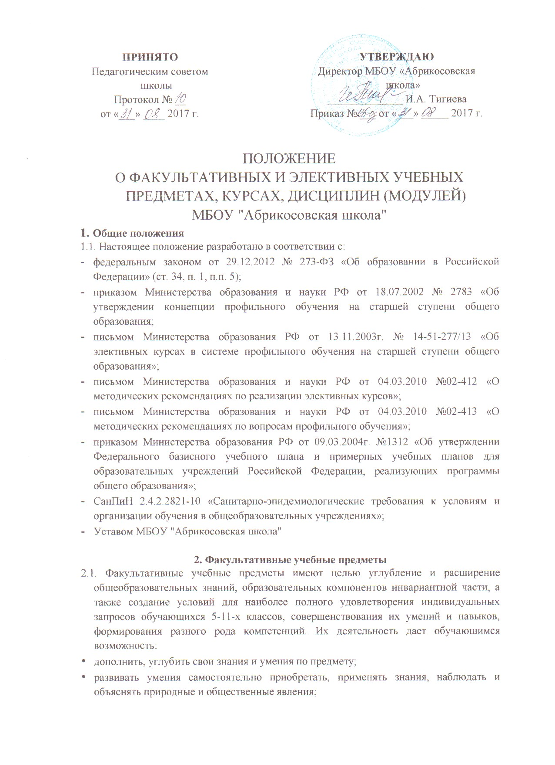

    - развивать творческие способности;
    - подготовиться к продолжению образования и сознательному выбору профессии.

3. Порядок формирования групп для организации факультативных учебных предметов
  - Факультативные учебные предметы не являются обязательными для обучающихся и организуются по тем предметам и направлениям, которые они выбрали из предложенного школой перечня.
  - Перечень факультативных учебных предметов на каждый год формируется исходя из пожеланий обучающихся, родителей (законных представителей) и наличия реальных возможностей школы.
  - В группы для проведения факультативных учебных предметов зачисляются обучающиеся на принципах добровольности.
  - Группы для проведения факультативных учебных предметов, как правило, комплектуются из одного или параллельных классов и являются группами постоянного состава.
  - Число групп для факультативных учебных предметов определяется в пределах общего количества часов на эти занятия, устанавливаемых в школе на основе действующего учебного плана.
  - Наполняемость групп определяется в зависимости от специфики факультативных учебных предметов, но не менее 10 обучающихся в группе.
  - При комплектовании групп для изучения факультативных учебных предметов не допускается проведение отборочных испытаний и проверок.
  - Факультативные учебные предметы ведут учителя школы или приглашенные специалисты, имеющие соответствующую подготовку в данной образовательной области.

4. Порядок организации работы факультативных учебных предметов.
  - Факультативный учебный предмет может быть рассчитан не менее чем на 34 часа.
  - Часы, выделяемые на факультативные учебные предметы, входят в максимальный объем учебной нагрузки обучающегося.
  - Заместитель директора по УВР составляет расписание факультативных учебных предметов в соответствии с требованиями СанПиН. 4.4. Календарно-тематический план факультативного курса на текущий учебный год утверждается директором ОУ или его заместителем, курирующим данный предмет, после согласования на МО учителей- предметников.
4.5. Оценки по итогам работ обучающихся на факультативных занятиях не выставляются.
5. Ведение документации.
  - Для фиксирования проведенных факультативных учебных предметов, их содержания, посещаемости обучающихся учителем ведется журнал факультативных учебных предметов.
  - В журнале указываются следующие данные:
- название факультативного учебного предмета;
- Ф.И.О. учителя, ведущего вышеуказанный предмет;
-дата проведения занятий;
- тема проведенного занятия в соответствии с календарно-тематическим планом;
- фиксируются посещение занятий обучающимися.
5.3. По окончании прохождения программного материала после записи последней темы делается запись: «запланировано _____ часов, проведено ____ часов, программный материал пройден».

6. Элективные учебные предметы, курсы, дисциплины (модули)
6.1. Элективные учебные предметы, курсы, дисциплины (модули), обязательные для посещения обучающимися, составляют компонент образовательного учреждения учебного плана и являются важной содержательной частью предпрофильной подготовки и профильного обучения. Элективные учебные предметы призваны удовлетворять индивидуальные образовательные интересы, потребности и склонности обучающихся, являясь важным средством построения индивидуальных образовательных программ в профильной школе.

7. Виды и задачи элективных учебных предметов, курсов, дисциплин (модулей)
7.1. К элективным учебным предметам в предпрофильной подготовке относятся:
- предметно-ориентированные;
Задачи элективных учебных предметов данного вида: создать условия обучающимся для реализации личных познавательных интересов в выбранной им образовательной области; выявить готовность обучающихся изучать предмет на повышенном уровне; создать условия для сдачи экзамена по выбору.
- межпредметные (ориентационные)
Задачи элективных учебных предметов данного вида: сформировать у обучающихся способность ориентироваться в мире современных профессий, познакомить обучающихся на практике со спецификой типичных видов деятельности, соответствующих наиболее распространённым профессиям; осуществлять поддержку мотивации к будущему профилю обучения.
7.2. К элективным учебным предметам, курсам для профильного обучения относятся:
- курсы - «надстройки» профильного учебного предмета. Задача курсов данного вида: обеспечить повышенный уровень изучения профильных предметов.
- курсы, направленные на развитие содержания одного из базовых предметов.
Задача курсов данного вида: создать условия обучающемуся в профильном классе для подготовки к ЕГЭ на повышенном уровне по базовому предмету.
- курсы, направленные на обеспечение межпредметных связей Задача курсов данного вида: создать условия для изучения смежных учебных предметов на профильном уровне.

8. Организация работы элективных учебных предметов, курсов, дисциплин (модулей)
  - По продолжительности элективные учебные предметы, курсы могут быть долгосрочными (34 ч) и краткосрочными (от 6 до 17 часов).
  - Содержание элективных учебных предметов не дублирует содержания предметов, обязательных для изучения.
  - Элективные учебные предметы реализуют учебную программу, прошедшую экспертизу методического Совета и утверждённую директором школы.
  - Методическое обеспечение элективного учебного предмета, курса включает в себя:
- программу; учебно-тематическое планирование;
- учебную литературу для обучающихся;
- систему творческих и методических наработок учителя и творческих работ школьников и другие педагогические средства, а также необходимое оборудование.
8.5 Часы, выделяемые на элективные учебные предметы, курсы входят в максимальный объем учебной нагрузки обучающегося.
8.6. Заместитель директора по УВР составляет расписание элективных учебных предметов, курсов по выбору с учетом требований СанПиН.

9. Условия оценивания элективных учебных предметов, курсов, дисциплин (модулей)
9.1. Элективный учебный предмет оценивается отметкой «зачтено», если ученик выполнил зачётную работу, предусмотренную программой курса: подготовил проект, выполнил творческую или исследовательскую работу, реферат, тест, сконструировал макет или прибор и др. в соответствии с требованиями, изложенными в пояснительной записке программного курса.
9.2. Критерии оценивания достижений устанавливаются в пояснительной записке к программе курса и доводятся до сведения обучающихся на первом занятии. Достижения могут быть отмечены и на предметах соответствующего цикла, занесены в портфолио ученика в разделы: проекты, творческие работы и социальная практика.

10. Права и обязанности обучающихся
  - Обучающийся имеет право самостоятельного выбора элективных учебных предметов в объеме, определенном учебным планом.
  - Обучающийся имеет право по окончании изучения одного элективного учебного предмета сменить заявленный предмет на другой.

11. Ответственность
11.1. Учитель несёт ответственность за:
- выполнение программы элективного учебного предмета, курса.
- ведение документации, своевременность и правильность отчетов по элективному учебному предмету, курсу.
- наполняемость группы, обеспечивает посещение элективного учебного предмета, курса обучающимися, выбравшими соответствующий предмет.

12. Ведение документации
12.1. В журнале для элективных учебных предметов, курсов в алфавитном порядке заполняется списочный состав обучающихся, указывается название курса и ФИО преподавателя, ведущего элективный учебный предмет, курс. 12.2. Ведение журнала элективных учебных предметов, курсов, дисциплин (модулей) осуществляется в соответствии с требованиями по ведению классных журналов.
12.3. Журнал элективных учебных предметов, курсов хранится у заместителя директора по учебной работе, проверяется администрацией согласно плану внутришкольного контроля.

13. Финансирование
13.1. Оплата факультативных, элективных учебных предметов, курсов, дисциплин (модулей) проводятся в соответствии с тарификацией.

14. Руководство и контроль
14.1. Руководство и контроль за организацией и проведением факультативных, элективных учебных предметов, курсов, дисциплин (модулей) осуществляет директор школы и его заместитель по учебной работе.

